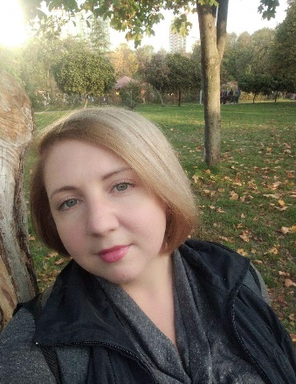
ЮЛИЯ КРАВЧЕНКО

Дата рождения: 15.01.1983
Тел. 53750551
Viber, Telegram, WhatsApp +380676828776
E-mail: y.kravchenko.psy@gmail.com
Профиль в facebook https://www.facebook.com/profile.php?id=100001225437387

Опыт работы
2020-…. «Психологический центр Эдуарда Помыткина»
Должность: психолог-консультант
2019-…. «Национальный авиационный университет»
Кафедра авиационной психологии
Должность: психолог, преподаватель, куратор учебных групп
2014-2020 Детский лагерь «Робинзония
Должность: психолог, руководитель работы вожатых
2013– 2019 Авиакосмический лицей НАУ
Должность: психолог, преподаватель.
Приобретённые навыки:
Индивидуальное и групповое психологическое консультирование.
Индивидуальная и групповая психологическая коррекция.
Преподавание и обучение разных возрастных групп, в т.ч. обучение взрослых, работа с персоналом.
Организаторская и руководящая работа.
Навык планирования и успешной реализации задач компании.
Основные направления психологической деятельности: детско-родительские отношения, развитие личности, целеполагание, преодоление сложных жизненных ситуаций.
Образование
1999-2004 Национальный педагогический университет им. М.П. Драгоманова
Специальность: учитель истории
2011- 2014 "Университет менеджмента образования" НАПН Украины
Специальность: психолог, преподаватель психологии в ВУЗе.
(диплом магистра подтвержден в Эстонии)
2020-…. Национальный авиационный университет
Кафедра авиационной психологии
Соискатель научного звания Doctor of Philosophy
Дополнительное образование:
2010 «Университет экономики и права «КРОК»
Обучающий курс «Директор по персоналу»
2019 Всеукраинская общественная организация «Свити»
Обучающий курс «Тренинг для тренеров с элементами коучинга»
2020 Институт прикладных социальных технологий (СПб)
Обучающий онлайн-курс «Психологическая коррекция психосоматических заболеваний»

Личные качества: Коммуникабельность, умение работать в команде и самостоятельно, организованность, ответственность, целеустремленность, высокий уровень обучаемости, позитивный взгляд на жизнь.

Знание языка: украинский -родной; русский – в совершенстве; английский - базовый – при необходимости готова повышать уровень; эстонский – начинаю обучение 18.05.

Дополнительная информация:

Октябрь 2021-февраль 2022 работала в детском саду и в школе (1-4 класс) психологом – проводила групповые занятия с детьми, индивидуальную работу с детьми и консультации родителей

С 2013 мной было проведено огромное количество арт-терапевтических занятий для детей от 3 лет и подростков. А также консультаций для родителей, благодаря которым родители нашли общий язык с детьми.

Также моя научная работа посвящена эффективному родительству и я с удовольствием работала бы с детьми и их родителями.

Имею большой опыт работы с подростками: построение жизненного пути, понимание себя и своего места в мире, налаживания коммуникации с родителями. А также консультации родителей подростков.

Имею сертификат тренера, а также авторские тренинги для подростков и опыт их проведения.

Последние два года частью моей работой было преподавание на кафедре психологии.
Я преподавала следующие дисциплины(некоторые названия сокращены):
Теория и практика психотренинга.
Тимбилдинг.
Коучинг.
Эмоциональный интеллект.
Практикум по общей психологии.

